Seguimiento de lesiones y enfermedades en las competiciones de la FIFA entre 2023 y 2028

Estimado jugador, estimada jugadora:

Le invitamos a participar en este proyecto de investigación que lleva a cabo la Fédération Internationale de Football Association (FIFA). La participación es voluntaria y toda la información recopilada se tratará con arreglo a estrictos procedimientos de protección de datos.

A continuación, explicamos los aspectos más importantes del proyecto de investigación. Más adelante, encontrará una sección con información más detallada. Si tiene cualquier pregunta relacionada con su participación en el proyecto, puede ponerse en contacto con el médico de su selección o con el investigador principal del proyecto, cuyos datos de contacto figuran más adelante.

¿Por qué llevamos a cabo este proyecto?

* Las lesiones y las enfermedades pueden afectar al rendimiento, la carrera y la salud de los jugadores.
* y las competiciones internacionales entrañan un mayor riesgo de lesión.
* El objetivo de este proyecto de investigación es recopilar información sobre lesiones y enfermedades en las competiciones de la FIFA
* para documentar hasta qué punto las lesiones y enfermedades suponen un problema, de modo que podamos mejorar en el futuro su prevención en el fútbol.

¿Qué tiene que hacer para participar?

* Basta con que dé su consentimiento al análisis anónimo de datos que registra su propio equipo médico.
* No tiene que seguir ningún otro procedimiento para participar en él. Sus datos se cifrarán (es decir, se les asignará un código en lugar de su nombre) antes de que se analicen en el marco de este proyecto de investigación, y toda la información que se publique será anónima.
* Si también da su consentimiento, vincularemos los datos de su lesión a imágenes de vídeo del partido para analizar cómo se produjo. Esto permitirá que se le identifique, y el vídeo se podrá compartir con otras personas (solo con fines científicos y de formación). No obstante, no compartiremos el vídeo (ni ningún fotograma) en el que figuran los pormenores de su lesión si no da su consentimiento en este formulario.
* Si no desea participar, sus derechos o beneficios no se verán afectados.

Beneficios

* Mediante su participación en este proyecto de investigación, contribuye a ofrecer una visión general de las lesiones y enfermedades que se producen en el fútbol de más alto nivel. Esta información servirá para fundamentar nuestras iniciativas encaminadas a proteger la salud de las futbolistas, no solo en futuras Copas Mundiales, sino también en otros contextos.

Riesgos y cargas

* No prevemos ningún riesgo asociado a la participación en el estudio. Los datos se cifrarán para impedir que se puedan identificar los participantes a lo largo del proyecto de investigación.

**Al firmar este documento, confirma que ha comprendido su contenido y que participará de forma voluntaria en la investigación.**

Información detallada del proyecto

1. Objetivo y elección de participantes

El objetivo principal de esta investigación es ofrecer una visión general de las lesiones y enfermedades que se registren durante las competiciones de la FIFA, así como de sus características. Usted tiene la posibilidad de participar porque le han elegido para representar a su país en una competición de la FIFA.

1. Información general

* Las lesiones afectan al rendimiento de los equipos de fútbol. Los equipos con jugadores lesionados son más propensos a perder partidos y aquellos con menos lesiones obtienen mejores resultados, tanto en las competiciones internacionales como en las ligas nacionales.
* Sin embargo, no está clara la cantidad de enfermedades presentes durante los torneos internacionales de fútbol.
* Se ha demostrado que las competiciones internacionales de categoría absoluta tienen una mayor incidencia de lesiones que el fútbol de categorías inferiores.
* Es necesario mejorar la investigación para conocer en detalle cuántas lesiones y enfermedades se registran en el fútbol, su gravedad y sus causas.
* Queremos conocer la cantidad de lesiones y enfermedades que se registran durante las competiciones de la FIFA y su gravedad.
* Al participar, nos permite utilizar su información sobre posibles lesiones y enfermedades durante el torneo y sobre la cantidad de tiempo de entrenamiento y de juego en su cuenta personal.
* Los datos se codificarán antes del análisis mediante un número único de participante. La información que se publique será anónima.
* El proyecto de investigación solo incluirá lesiones y enfermedades que se produzcan durante el torneo. Si se lesiona o padece una enfermedad durante la competición, le preguntaremos cuándo se reintegrará a la práctica deportiva.
* Si también da su consentimiento, vincularemos los datos de su lesión a imágenes de vídeo del partido para analizar cómo se produjo. Esto permitirá que se le identifique, y el vídeo se podrá compartir con otras personas con fines científicos y de formación. No compartiremos el vídeo (ni ningún fotograma) en el que figuran los detalles de su lesión sin su consentimiento.
* El proyecto de investigación estará sujeto a la legislación suiza. Una comisión ética en investigación médica de Suiza ha aprobado este proyecto.

1. Procedimiento

El estudio empezará con el primer día de entrenamiento de la selección auspiciado por la FIFA antes de la competición y se incluirán las lesiones y enfermedades padecidas hasta el último partido del certamen. Con el fin de evaluar la gravedad de las lesiones (en función del tiempo que el futbolista se encuentre incapacitado para jugar), todas las lesiones quedarán registradas hasta que se complete la rehabilitación, aunque esta circunstancia se dé una vez finalizado el torneo.

Los datos relativos a lesiones y enfermedades se recopilarán siguiendo las recomendaciones más recientes sobre métodos, contenidas en la sección dedicada al fútbol del documento «Declaración de consenso del Comité Olímpico Internacional: métodos de registro y notificación de datos epidemiológicos sobre lesiones y enfermedades en el deporte». Esta declaración incluye características tales como la forma de manifestarse (si los síntomas son repentinos o graduales), el mecanismo de la lesión (cómo se ha producido), su diagnóstico y su clasificación según la zona del cuerpo, el tejido, el tipo de patología y las categorías de enfermedades según la etiología y el sistema afectado. El tiempo de baja (el período de incapacitación para jugar) se contará en días.

El tiempo de entrenamiento y de juego se registrará en minutos semanalmente mientras dure el torneo. El tiempo de entrenamiento incluye todo tipo de entrenamiento deportivo y las sesiones de fortalecimiento, acondicionamiento y recuperación activa. El tiempo de enfermedad se registrará en días, desde el día de llegada hasta su último partido.

El equipo médico de la selección recopilará la información, por lo que no deberá realizar ningún procedimiento adicional por participar en el proyecto.

1. Beneficios

Su participación en el proyecto de investigación no le aportará ningún beneficio directo inmediato. No obstante, su colaboración ayudará a futbolistas de todo el mundo.

1. Carácter voluntario y obligaciones

La participación es voluntaria.

Si no desea participar en el proyecto de investigación, o bien si más adelante decide interrumpir su colaboración con el estudio, no se le pedirá justificación alguna. Esta circunstancia no afectará a sus derechos y beneficios.

La participación en el estudio no supone obligación alguna por su parte.

1. Riesgos y cargas

No prevemos ningún riesgo asociado a la participación en el estudio. Todos los datos se cifrarán (codificarán), y la persona de contacto del cuerpo médico de su selección y el equipo de investigación serán los únicos con acceso a los códigos.

1. Alternativas

Si prefiere no participar en este estudio, pero está abierto a la posibilidad de colaborar con otros proyectos de investigación sobre el asunto, no dude en ponerse en contacto con nosotros.

1. Resultados

En principio, tiene derecho a que le informen sobre los resultados que puedan afectar a su salud de manera directa o indirecta. No obstante, en este tipo de proyectos, los resultados no suelen tener repercusión sobre los pacientes ni se podrán sacar conclusiones sobre su salud o tratamiento, por lo que no le informaremos al respecto. Considere si está de acuerdo antes de participar en el proyecto. Al final del proyecto de investigación, enviaremos a su equipo un resumen de los resultados generales, pero podrá ponerse en contacto en cualquier momento con el responsable del proyecto para obtener más información.

Los resultados generales del estudio se compartirán de forma anónima e interna en la FIFA y se comunicarán a otros principales grupos de interés (incluido, en el caso de los Torneos Olímpicos de Fútbol, el Comité Olímpico Internacional en calidad de coorganizador). También se remitirán para su publicación en una revista internacional de medicina deportiva y se podrían publicar en otros medios externos, ruedas de prensa, conferencias científicas, etc.

1. Confidencialidad de los datos
   1. Tratamiento y cifrado de datos

A los efectos de este proyecto de investigación, los datos recopilados se cifrarán antes de analizarse. Por consiguiente, no se divulgarán datos que pudieran identificarlo de forma directa o indirecta (su nombre, fecha de nacimiento, etc.). Se recabarán los siguientes datos: edad, estatura, peso, información sobre posibles lesiones o enfermedades que pueda sufrir durante el torneo y el tiempo de entrenamiento y juego durante la competición. Si también da su consentimiento, vincularemos los datos de su lesión a imágenes de vídeo del partido para analizar cómo se produjo. Esto permitirá que se le identifique, y el vídeo se podrá compartir con otras personas con fines científicos y de formación. No compartiremos el vídeo (ni ningún fotograma) ni los datos de su lesión si no da su consentimiento en este formulario.

* 1. Protección y almacenamiento de datos

La FIFA cumple en todo momento con sus obligaciones con arreglo a las leyes de Suiza y la Unión Europea, y salvaguarda los derechos individuales contemplados en estas. La FIFA adoptará todas las medidas necesarias para salvaguardar y proteger los datos que estén bajo su control. Si tiene cualquier duda sobre el tratamiento de los datos por parte de la FIFA, visite <https://www.fifa.com/es/data-protection-portal>. Los datos se almacenarán con carácter indefinido (un mínimo de diez años).

* 1. Divulgación en caso de inspecciones

Este proyecto de investigación puede ser objeto de revisiones por parte de la comisión de ética correspondiente y los responsables del estudio. En ese caso, el investigador tendrá la obligación de revelar sus datos para que se lleven a cabo las comprobaciones pertinentes. Todas las partes implicadas deberán mantener la más estricta confidencialidad.

1. Retirada

Puede dejar de participar en el proyecto de investigación en cualquier momento. En caso de abandono, los datos ya recopilados podrían analizarse de todos modos, pero deberán seguir siendo anónimos una vez concluido el análisis.

1. Gastos y remuneración

Su participación en el estudio no acarreará ningún gasto ni para usted ni para el proveedor de su seguro médico. Tampoco percibirá remuneración alguna por participar en el proyecto.

1. Financiación

El proyecto de investigación cuenta con la financiación de la Fédération Internationale de Football Association.

1. Persona de contacto

Puede formular preguntas sobre su participación en el proyecto en cualquier momento.  
Si tiene alguna duda durante el proyecto o una vez finalizado este, póngase en contacto con:

Dr. Benjamin Clarsen

Investigador médico para el seguimiento mundial de lesiones y enfermedades

Subdivisión de Medicina de la FIFA

+41 79 523 34 71

ben.clarsen@fifa.org

Fédération Internationale de Football Association

FIFA-Strasse 20, apdo. de correos 8044 Zúrich (Suiza)

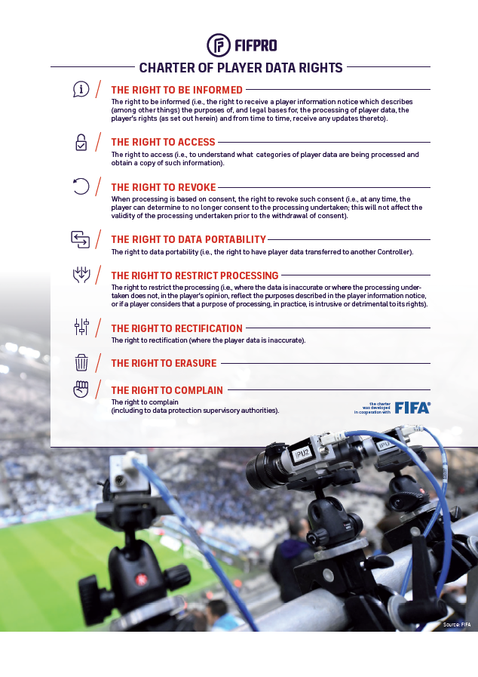

Consentimiento

Declaración de consentimiento para la participación en este proyecto de investigación

Lea el formulario con atención. Si hay algo que no entiende o que desea saber, no dude en preguntarnos. Para participar en el estudio, es necesario que proporcione su consentimiento por escrito.

|  |  |
| --- | --- |
| Número del comité de ética: | BASEC: Entre 2023 y 00772 |
| Nombre del proyecto de investigación: | Seguimiento de lesiones y enfermedades en las competiciones de la FIFA entre 2023 y 2028 |
| Institución encargada del proyecto de investigación: | Fédération Internationale de Football Association |
| Ámbito de implementación: | Responsable internacional del proyecto de investigación: |
|  | Ben Clarsen |

* Confirmo por la presente que los responsables del estudio me han informado sobre el objetivo y las características de este proyecto de investigación, así como de las posibles ventajas, desventajas y riesgos asociados.
* Mi participación en este estudio es voluntaria; entiendo y acepto la información recibida en la descripción anterior del proyecto de investigación. He tenido tiempo suficiente para tomar una decisión.
* Todas mis preguntas sobre el estudio han sido respondidas. Se me ha hecho entrega de una copia de la información sobre el proyecto y he dado mi consentimiento.
* En caso de que los resultados tengan un efecto directo sobre mi salud, seré notificado. Si prefiero que no se me notifique, informaré de ello al médico de la selección.
* Entiendo que mis datos personales y médicos solo se pueden compartir de forma cifrada en el contexto de este proyecto de investigación. La FIFA garantiza la protección de mis datos de conformidad con los estándares suizos.
* Puedo dejar de participar en cualquier momento sin necesidad de explicar mi decisión. Mis futuros tratamientos no dependen de mi participación en este proyecto de investigación. Cualquier dato recopilado hasta el momento de mi renuncia se podrá seguir utilizando y analizando a los efectos del proyecto de investigación.

Participante

☐ Acepto que mi información se utilice durante el proyecto de información descrito anteriormente.

☐ Acepto que mi información se utilice durante futuros proyectos aprobados por una comisión de ética en investigación médica.

☐ Acepto que la información sobre mi (posible) lesión se utilice en el análisis de vídeo de los mecanismos de lesiones. Entiendo que esto permitirá que se me identifique, y el vídeo se podrá compartir con otras personas con fines científicos y de formación.

|  |  |
| --- | --- |
|  |  |
| Nombre y apellidos en mayúsculas | Fecha de nacimiento |
|  |  |
| Lugar y fecha | Firma del participante |

Declaración del investigador o del médico de la selección

Por la presente confirmo que he explicado la naturaleza, la relevancia y el alcance del presente proyecto de investigación a este participante. Cumpliré con todas las obligaciones derivadas de este proyecto de investigación, de conformidad con la legislación suiza aplicable. Si, durante el proyecto de investigación, descubro cualquier información que pudiere afectar a la voluntad del participante de colaborar en el estudio, le informaré de inmediato.

|  |  |
| --- | --- |
|  | |
| Nombre y apellidos del investigador en mayúsculas | |
|  |  |
| Lugar y fecha | Firma del investigador |